**Причины весеннего авитаминоза**

**1. Неправильное питание** – одна из основных причин недостатка витаминов в организме ребенка. Зимой сложно организовать разнообразное и витаминизированное питание. Многие дети предпочитают сладости – фруктам, а газированные напитки – домашним морсам и компотам. Не на каждом столе можно увидеть свежие овощи, фрукты, сухофрукты и орехи, особенно зимой  
**2. Некачественные продукты.** Да и какие продукты предлагаются на рыночных и магазинных прилавках в зимний период? Большая часть витаминов разрушена в процессе выращивания, химической и термической обработки, транспортировки и длительного хранения.  
**3. Перенесенные заболевания.** Скорее всего, на протяжении зимы ребенок неоднократно болел. Защитные силы его организма ослаблены вирусами и бактериями, а лекарства, особенно антибиотики, нарушили усвоение питательных веществ из кишечника.  
**4. Повышенная потребность организма** ребенка в витаминах. Когда заканчиваются запасы витаминов и минералов, необходимых детскому организму для роста и развития, наступает авитаминоз.

**Признаки весеннего авитаминоза**

С наступлением весны самочувствие и поведение ребенка изменилось не в лучшую сторону? Для внимательных родителей признаки весеннего авитаминоза видны невооруженным глазом:

* Слабость и вялость;
* Быстрая утомляемость при привычных физических и интеллектуальных нагрузках;
* Повышенный или пониженный аппетит. Изменение вкусовых пристрастий;
* Нарушение пищеварения (тошнота, запор, диарея);
* Бледность кожи;
* Сухость, трещины, воспаления кожи;
* Кровоточивость десен;
* Ухудшение зрения;
* Потливость;
* Учащенный пульс;
* Головная боль;
* Сонливость днем, нарушение ночного сна;
* Грусть, плаксивость, капризность.

Если родители заметили признаки весеннего авитаминоза, необходимо принимать решительные меры борьбы с недугом.

**«Весенний авитаминоз у ребенка»**

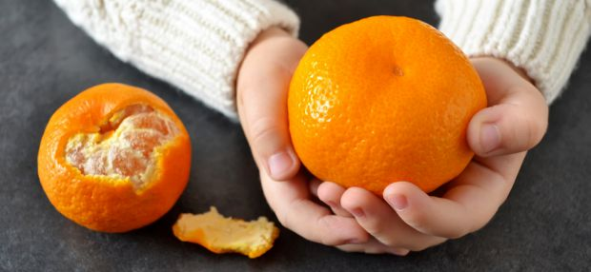

***Даже если мама всю зиму варила компоты из замороженной дачной смородины, с приходом весны у ребенка могут появиться все симптомы авитаминоза.***

***Как предупредить весенний авитаминоз?***

***Как восполнить недостаток витаминов в детском организме?***

**Подготовил: воспитатель МБДОУ Д.С « Улыбка» г. Волгодонска Ростовской обл.**

**Панкарикова А.С**

**Боремся с весенним авитаминозом**

Основным способом борьбы с авитаминозом является разнообразное питание. На протяжении критического зимне-весеннего периода следует обеспечить ребенку рацион питания с высоким содержанием витаминов и минералов.

* Пусть ребенок съедает не менее одного фрукта в день – яблоко, апельсин, гранат, банан;
* Вместо конфет и печенья угощайте ребенка орехами, сухофруктами – финиками, курагой, черносливом, изюмом;
* Варите компоты из замороженных фруктов или ягод;
* Гарниры из злаков и бобовых дополняйте салатами из свежей или квашеной капусты, моркови, свеклы;
* Щедро посыпайте готовые блюда рубленой зеленью – укропом, петрушкой, сельдереем, зеленым луком;
* Не забывайте о кисломолочных, мясных и рыбных продуктах;
* Включите в рацион перепелиные яйца.

**Какие витамины необходимо давать ребенку при авитаминозе?**

Даже самый богатый рацион питания не может обеспечить организм ребенка витаминами и минералами в суточных нормах.

Поэтому не может быть никаких сомнений в целесообразности приема витаминных комплексов для профилактики и лечения детского весеннего авитаминоза у ребенка.

Лучше всего, если витамины при весеннем авитаминозе будет назначать врач, который осмотрел ребенка и осведомился о состоянии его здоровья, изучил результаты анализов, выяснил, каких витаминов не хватает организму ребенка. Самостоятельное назначение и бесконтрольный прием витаминов может нанести вред!

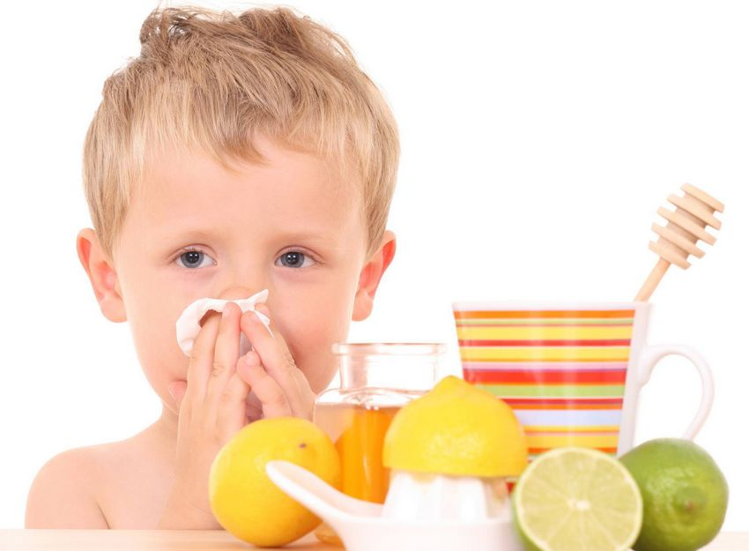

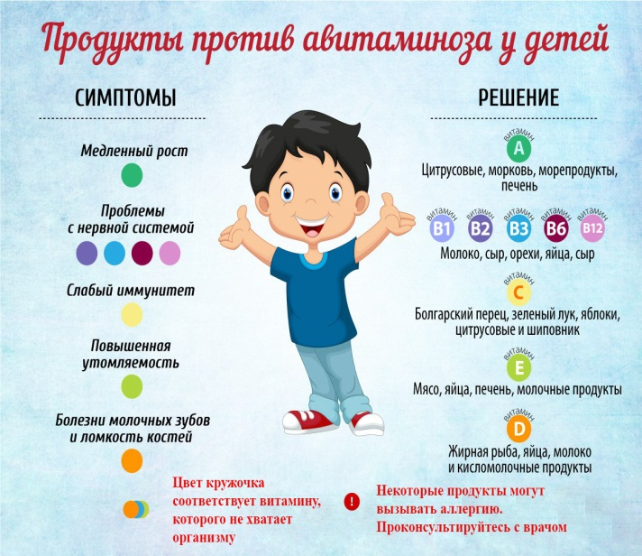

*«Раскрашивайте» привычные блюда. В этот весенний период улучшить аппетит помогут зеленые веточки укропа, перья лука, аппетитные яркие кусочки сладкого перца,*[*листья шпината*](https://www.myjane.ru/articles/text/?id=17168)*.*

Украшайте салаты, вторые блюда, бутерброды. «Разноцветные» блюда возбуждают аппетит.  
Важное значение для здоровья детей имеет соблюдение режима дня.

Ребенку необходимо как можно больше бывать на свежем воздухе и вовремя ложиться спать, а весной даже раньше привычного времени.